**السيرة الذاتية**

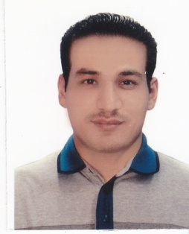

**البيانات الشخصية**

|  |
| --- |
| **الاسم : حسين جعفر رمضان** |
| **تاريخ الميلاد : 18 / 9 / 1992** |
| **مكان الميلاد : بغداد / الكرخ** |
| **الجنسية : عراقي** |
| **العنوان : بغداد / البياع – شقق حي السلام** |
| **الحالة الاجتماعية : اعزب** |
| **موبايل : 07902726932** |
| **E-mail : hussain199218@yahoo.com** |

**المؤهلات التعليمية**

|  |
| --- |
| **بكالوريوس قسم علوم الاغذية والتقنات الاحيائية / كلية الزراعة / جامعة بغداد سنة التخرج 2013- 2014 .** |
| **ماجستير قسم علوم الاغذية والتقنات الاحيائية / كلية الزراعة / جامعة بغداد سنة التخرج 2016 - 2017 .** |

**المهارات**

### التعــامل مع برامـج الحـاسوب (Word ، Excel ،Power point ، Access) .

* **التعـامل مع برامـج الــ Internet .**
* **التعامل مع برنامج (Photoshop) .**
* **استخدام سستمات الطيران والحجوزات ( الخطوط الجوية العراقية ، برنامج غاليلو، برنامج سايبر ) .**
* **اللغة العربية ـــــ إجادة تامة ( قراءة + كتابة + تحدث ) .**
* **اللغة الانجليزية ــــــ إجادة ( قراءة + كتابة + تحدث ) .**

**خبرات عملية :**

* **عملت في مكتب المثالية للطباعة والاعلان .**
* **عملت في شركة المرموقة للصناعات الغذائية ( كانون) مهندس انتاج .**